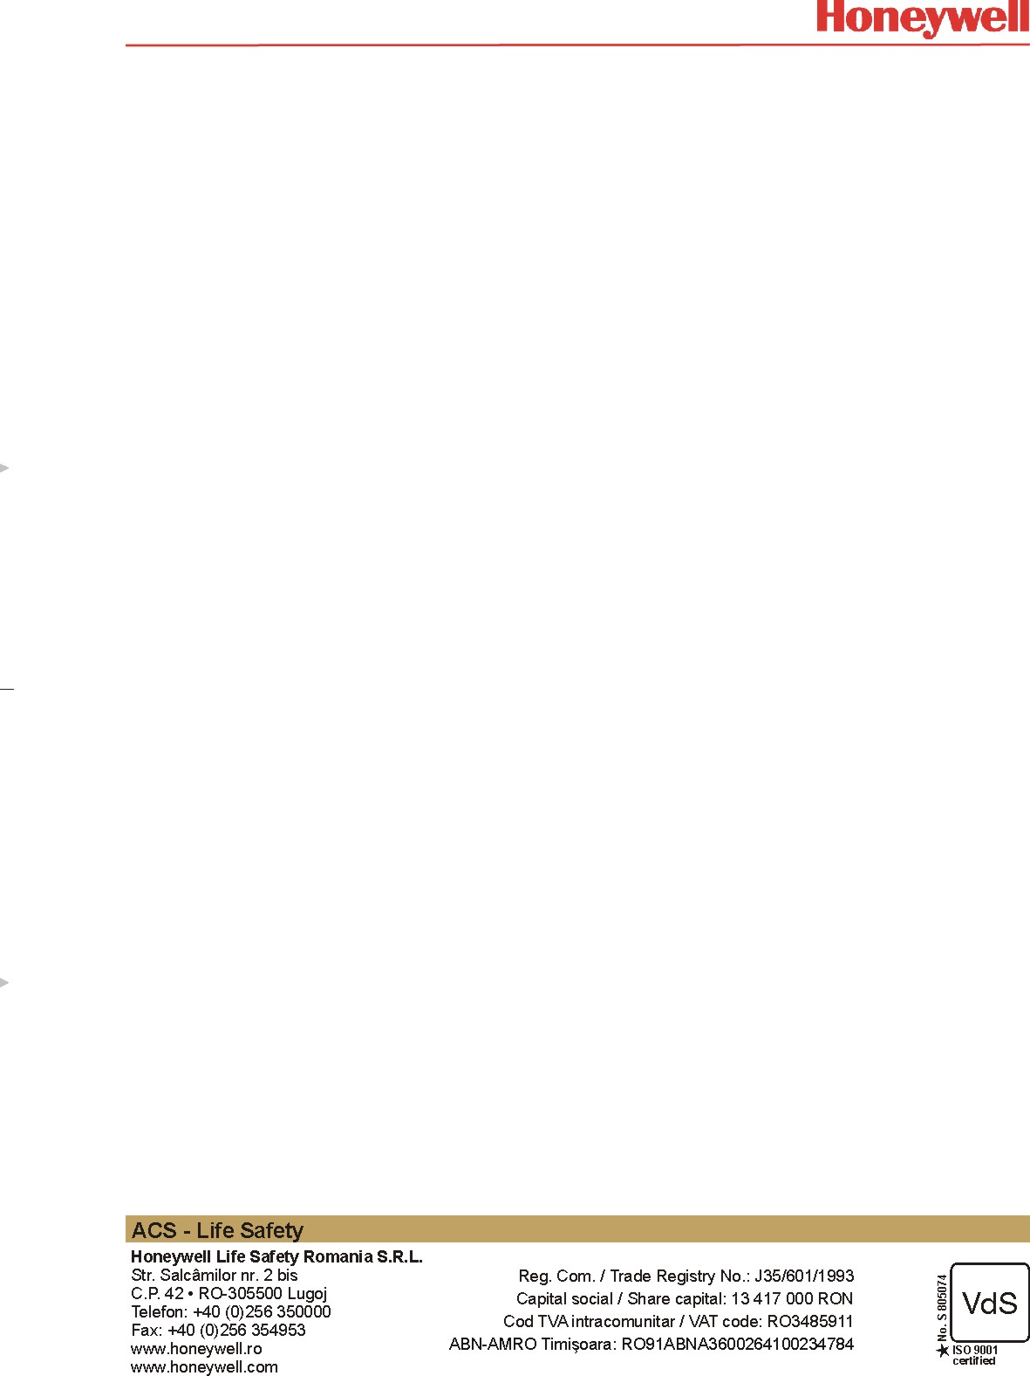

Formular de înscriere la concursul
Honeywell Award ediţia a IX-a -2012

Nume*:
Prenume*:
Serie si număr CI*: |  | Eliberat de:
La data*: | (zz/ll/aaaa) |  |  | CNP*:
Facultatea*:
Specializarea*:
Anul de studiu*: | Unu Doi Trei  Patru Master |  | Telefon*:
E-mail*:
Domiciliul permanent*:

Doresc să mă înscriu la Concursul HONEYWELL AWARD ediţia a IX-a, cunosc şi accept regulamentul concursului şi am ales lucrarea cu tema*:
________________________________________________________________________________________________________________________________________________________________
Coordonator lucrare (conform listei cu teme de lucrări):
________________________________________________________________________________
Am ales să realizez lucrarea cu această temă pentru că:
________________________________________________________________________________________________________________________________________________________________
Lucrarea va fi realizată INDIVIDUAL / ÎN ECHIPĂ cu*
________________________________________________________________________________

Semnătura şi numele în clar, Data:
[NUMELE SI PRENUMELE]

* - obligatoriu de completat

Formularul completat se va trimite la nr. de fax 0256/354953 sau la adresa de e-mail laura.murariu@honeywell.com menţionând obligatoriu în subiectul mesajului textul „Înscriere HONEYWELL AWARD” sau poştal pe adresa firmei, nu mai târziu de 9 Martie 2012.

